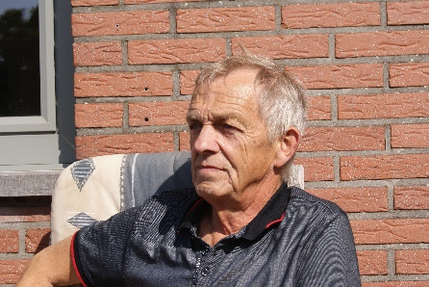
Ten Huize Van: Houben Willy

Op vrijdag 18 september reden we met drie (Lou, Valère en Willy) naar Kinrooi, want daar hadden we afgesproken met Willy Houben om eens naar zijn vogels te kijken.
Het was die vrijdagnamiddag weer prachtig mooi weer (zoals trouwens al het hele voorjaar en zomer) zodat we, met de coronamaatregelen in het achterhoofd, buiten op het terras konden genieten van iets fris of wat koffie.
Willy is 70 jaar en is sinds een vijftal jaren lid van LPC.
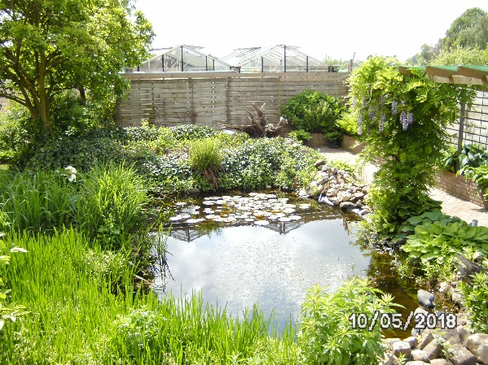
Volgens de jongeren is 70 al een redelijke ouderdom maar Willy is nog lang niet van plan om het bijltje er bij neer te leggen. Integendeel zelfs, hij heeft zijn hele achtertuin met vijver opgebroken en gaat er nog een tiental volières bij zetten. Waar hij vroeger kon genieten van de ijsvogeltjes die vis kwamen vangen in zijn vijver, is het nu zijn bedoeling een terras te maken voor zijn nieuwe volières.
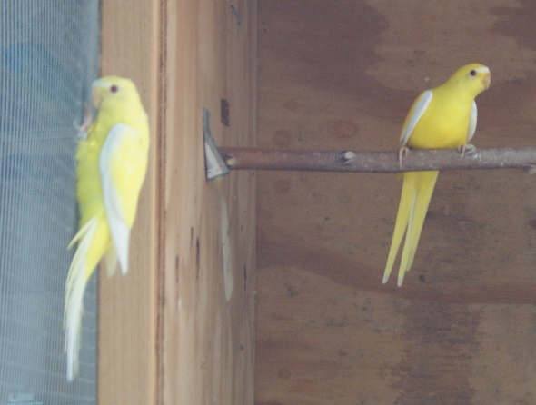
Willy heeft de vogeltjesmicrobe van vroeger meegekregen. Toen hij jong was moest hij van zijn ouders altijd de kippen verzorgen maar wat zijn ouders niet wisten was dat hij stiekem fazanten eieren onder de broedhennen legde en zo werden zijn eerste eigen vogels geboren.
Hij bouwde een grote serre om zijn fuchsia’s in onder te brengen tijdens de winter, maar nu die club niet meer bestaat heeft hij in de serre een groot aantal volières gebouwd voor zijn vogels. Te warm wordt het er niet want 2 grote bomen zorgen voor genoeg schaduw op de serre.
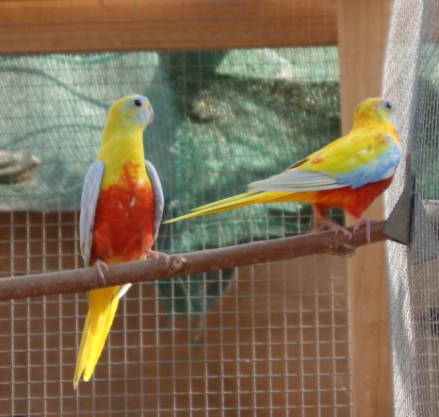
Zoals je kan zien aan de kooien in de kelder en zijn volières in de serre heeft Willy altijd veel vogels gehad, meestal de kleinere soorten zoals allerlei soorten agaporniden, catharina’s, sperlingen en neophema’s. Hij heeft vaak deelgenomen aan tentoonstellingen en heel veel goud behaald.

Ja, en dan ben je heel goed bezig … maar dan slaat het noodlot toe. Een 10-tal jaren geleden is de vrouw van Willy overleden na heel lang ziek te zijn geweest. Wat moet je dan? De moed laten zakken en de vogels wegdoen of toch, ondanks alle miserie maar verder doen. Gelukkig besliste Willy voor het laatste, verder doen, eerst natuurlijk op een laag pitje maar dan gewoon de draad weer opnemen.
Zoals gezegd heeft hij aan veel tentoonstellingen deelgenomen, is zelfs keurmeester van parkieten geweest, maar daar is hij mee gestopt omdat er teveel eigenbelang in het spel was. Toen hij door andere keurmeesters gepusht werd om foutieve punten te geven aan de kameraadjes van anderen, was voor hem de maat vol en is hij er dsefinitief mee gestopt. Ja, ook in de vogelwereld is niet altijd alles koek en ei.

We gaan eerst eens even opnoemen welke vogels er nu bij Willy zitten.

Bij de turquoisines: Wildkleur – Cinnamon - Geel pastel - Gele roodbuik - Opaline
Bij de elegantjes: Wildkleur – Fallow - Lutino
Bij de splendids: Wildkleur – Blauwe - Zilveren
Bij de sperlingen: groen – blauw – lutino - albino - Amerikaans geel - Amerikaans wit

Ook niet-kromsnavels kan je bij hem zien o.a. de mantelkardinaal - rode en groene Kardinaal.
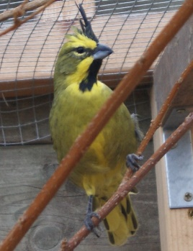
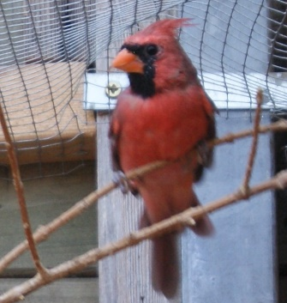
Willy heeft zich ook gespecialiseerd in de verervingsleer van al zijn vogels, geen eenvoudige materie. Hij heeft het dan ook direct door als iemand hem probeert in doekjes te doen. Zo zijn er al meerdere kwekers geweest die hem probeerden te misleiden maar toch door de mand vielen.

Het zaad voor de vogels komt van Hoebrechts in Klein-Gelmen. Ze bestellen met 6 kwekers samen 1000 kilo en dat wordt dan bij de mensen aan huis geleverd. Het eivoer voor zijn vogels komt van De Witte Molen.
Alle dagen krijgen de vogels vers zaad, vers water, eivoer met een mespuntje look (zeker in het kweekseizoen, daarna iets minder) en een groentenmengeling van paprika, broccoli, wortelen en boerenkool (in het seizoen).
Zijn Kardinalen zijn gek op verse meelwormen en pinkies, ook zijn kromsnavels krijgen dit regelmatig. Willy is ooit in een meelwormenkwekerij geweest, daar heeft hij gezien dat daar heel veel megabacteriën en antibiotica aan toegevoegd werden. Sindsdien koopt hij nooit meer van die beestjes in bevroren toestand, Neen, hij koopt ze levend, zet ze bij hem thuis 14 dagen op zemelen met schijfjes appelen. Na 14 dagen zijn deze beestjes dan vrij van al die vuiligheid en mogen ze aan de vogels gegeven worden.
Willy geeft nooit kiemzaad omdat hij dit niet echt vertrouwt. Af en toe wat multivitaminen onder het eivoer en dat is het.

Zoals gezegd zitten zijn vogels buiten in volières en ondergronds in 2 mooie kelders. Met als beroep schrijnwerker, was het voor hem niet moeilijk om alle kooien zelf te maken en overal is voldoende licht en luchtcirculatie.
Na het bezoek aan de vogels was het dan tijd om langs beide zijden wat sterke verhalen te vertellen en dit natuurlijk tijdens het nuttigen van koffie met een lekker stukje taart, zoals bijna bij iedereen. En naar de lijn wordt dan niet gekeken.
Bedankt Willy dat we zelfs onder coronatijd even mochten langskomen. We wensen je veel succes met de vogels en we komen binnenkort zeker nog eens terug om de nieuwe volières en nieuwe tuin te komen bezichtigen.
Alhoewel Willy meestal zijn jonge vogels verkoopt aan Nederlanders en Duitsers mag je hem altijd contacteren, dit kan op 0476/71.23.73

